Министерство образования Нижегородской области
Государственное бюджетное профессиональное образовательное учреждение
«Заволжский автомоторный техникум»
Специальность 09.02.07 «Информационные системы и программирование»
ПРОИЗВОДСТВЕННАЯ ПРАКТИКА
(по профилю специальности)
ПМ.01 Разработка модулей программного обеспечения для компьютерных систем
ПМ.02 Осуществление интеграции программных модулей
ПМ.11 Разработка, администрирование и защита баз данных
Студент: Солоников Антон Сергеевич
Группа: ИС-22А
Срок прохождения практики с 19.01.26 по 28.03.26
Место практики ООО "Завод Линк"

Руководитель практики от предприятия |  | Руководитель практики от ЗАМТ
Кашин Илья Валерьевич |  | Лапина Ольга Ивановна
ФИО |  | ФИО
подпись |  | подпись
____________________ 20 ____ г. |  | ___________________ 20 ____ г.
Оценка ______________________ |  | Оценка _____________________

МП

Характеристика
на обучающегося Заволжского автомоторного техникума
по производственной практике (по профилю специальности)
специальности 09.02.07 «Информационные системы и программирование»
ФИО
обучающийся на IV курсе по специальности
09.02.07 |  | Информационные системы и программирование
код |  | наименование
успешно прошел производственную практику
в организации | ООО «Завод Линк», Нижегородская обл., Городецкий округ, г. Заволжье, ул. Леони, 1
по профессиональному модулю
Наименование модуля | Кол-во часов | Срок прохождения
ПМ.01 Разработка модулей программного обеспечения для компьютерных систем | 144 | c 19.01.26 по 28.03.26
ПМ.02 Осуществление интеграции программных модулей | 144
ПМ.11 Разработка, администрирование и защита баз данных | 72

Приобретенные навыки
Исполнительская дисциплина
Проявленные личные качества
Обучающийся заслуживает оценки ___________
Дата «_____» ______________________ 2026 год
Подпись руководителя практики от предприятия _____________/_____________/
Министерство образования Нижегородской области
Государственное бюджетное профессиональное образовательное учреждение
«Заволжский автомоторный техникум»
Специальность 09.02.07 «Информационные системы и программирование»
Утверждаю
Зам. директора по УР
__________________ Л.Г. Мокрышева
«______» ______________ 2026 год

Задание
на производственную практику (по профилю специальности) обучающихся 4 курса специальности 09.02.07 «Информационные системы и программирование»
В течение прохождения производственной практики необходимо:
- Ознакомиться с правилами внутреннего трудового распорядка предприятия;
- Выполнить виды работ, предусмотренные настоящим заданием и программой производственной практики;
- Оформить письменный отчет с приложением документов, указанных в программе практики.
№ п/п | Вид работ производственной практики | Количество часов
 | Общее ознакомление с предприятием (история предприятия, его миссия, цели и задачи) | 12
 | Организационная структура предприятия | 6
 | Анализ технических средств информатизации по структурным подразделениям предприятия | 18
 | Анализ используемого программного обеспечения (платформа, тип распространения, стоимость, компания-разработчик, предназначение, тип технической документации) | 18
 | Анализ существующих компьютерных сетей на предприятии, способы администрирования. | 30
 | Анализ используемых СУБД и АИС на предприятии | 30
 | Предложения по модернизации и усовершенствованию используемой программно-технической структуры предприятия. | 18
 | Практические работы, выполненные во время прохождения производственной практики. | 228
Итого: |  | 360
Руководитель практики _________________ / ________________ /

Содержание

Введение 5
1 Общее ознакомление с предприятием 6
2 Организационная структура предприятия 7
3 Анализ технических средств информатизации по структурным подразделениям предприятия 9
4 Анализ используемого программного обеспечения 11
5 Анализ существующих компьютерных сетей на предприятии, способы администрирования 26
6 Анализ используемых СУБД и АИС на предприятии 29
7 Предложения по модернизации и усовершенствованию используемой программно-технической структуры предприятия 31
8. Практические работы, выполненные во время прохождения производственной практики 34
Приложения 35

Введение
Вид практики: производственная
Срок прохождения практики с 19.01.26 по 28.03.26
База практики: ООО "Завод Линк"
Основные виды работ: обслуживание компьютеров, подготовка камер, установка сетевых кабелей
Состав письменного отчета:
- Общее ознакомление с предприятием
- Организационная структура предприятия
- Анализ технических средств информатизации по структурным подразделениям предприятия
- Анализ используемого программного обеспечения
- Анализ существующих компьютерных сетей на предприятии, способы администрирования
- Анализ используемых СУБД и АИС на предприятии
- Предложения по модернизации и усовершенствованию используемой программно-технической структуры предприятия
- Практические работы, выполненные во время прохождения производственной практики
- Приложения (План тестирования, отчет об ошибках (баг-репорт), отчет по результатам тестирования.

- Общее ознакомление с предприятием
ООО «Завод Линк» – это современное высокотехнологичное производство, ориентированное на крупносерийный выпуск автомобильных жгутов.
Главными заказчиками служат российские автопроизводители, в первую очередь это поставки для автомобилей Lada (АвтоВАЗ). Кроме того, завод активно занимается установкой и настройкой производственных линий для нового российского электромобиля «Атом», запуск которого намечен на весну 2026 год.
Предприятие расположено в городе Заволжье и зарегистрировано 1 октября 2007 года. Изначально предприятие называлось «Леони», но после ухода немецких владельцев перешло в частную собственность и получило название «Линк».
Основная цель завода – поставка автопроизводителям надежных жгутов. Кроме того, здесь выпускают разнообразную продукцию: провода, оптоволокно, кабели и кабельные системы.
- Организационная структура предприятия
Описание предприятия ООО «Завод Линк»
Производственное предприятие ООО «Завод Линк» расположено в едином здании, отделённом проходной зоной в отдельном строении. Внутреннее пространство логично разделено на функциональные зоны: офисные блоки, лабораторию, цех по сборке автомобильных жгутов, а также склады для готовой продукции и сырья.
Складская зона
Это место, где сосредоточено хранение всех необходимых материалов и комплектующих для обеспечения бесперебойного производства: проводов, крепёжных элементов, гофрированных трубок, хомутов и других расходников. Эффективная организация склада позволяет обеспечить оперативную подачу всего необходимого на производственные линии.
Производственный цех
Это ключевой участок предприятия, где из полуфабрикатов собираются готовые жгуты. Каждый жгут проходит обязательное тестирование на специальных электрических стендах, после чего продукция упаковывается и отправляется на автомобильные заводы для дальнейшей сборки автомобилей.
Офисная зона
Включает в себя несколько важных подразделений:
Служба персонала – отвечает за подбор, адаптацию и управление сотрудниками.
Отдел технологов – занимается разработкой схем жгутов, внедрением новых технологий и оптимизацией производственных процессов.
IT-служба – обеспечивает стабильную работу всей IT-инфраструктуры: устраняет неисправности в технике (компьютеры, принтеры и т.п.), а также контролирует системные ошибки и поддерживает работоспособность сетей.

Безопасность и контроль
По всей территории предприятия работает система видеонаблюдения, которая позволяет контролировать производственные процессы и обеспечивать безопасность персонала и имущества.
IT-отдел
Расположен в отдельном оборудованном кабинете, где организованы 6 рабочих мест для сотрудников. Помещение оснащено зоной для хранения расходных материалов и запасных частей, что позволяет быстро реагировать на технические потребности.
В составе IT-отдела выделена специализированная диагностическая зона, оснащённая всем необходимым для ремонта и тестирования техники:
- монитор с поддержкой различных интерфейсов;
- комплект цифровых и аналоговых видеокабелей;
- клавиатура и мышь для проверки устройств;
- паяльная станция для ремонта электронных компонентов;
- мультиметр;
- лабораторный источник питания для диагностики оборудования.
Организационная структура IT-отдела
Директор по информационным технологиям (CIO/IT-директор). Отвечает за стратегическое управление IT-инфраструктурой, разработку и внедрение IT-политик, контроль бюджета, обеспечение информационной безопасности и взаимодействие с топ-менеджментом по вопросам цифровой трансформации.
Ведущий системный администратор занимается администрированием серверов (Windows/Linux), сетевого оборудования, обеспечением отказоустойчивости, резервным копированием, развёртыванием сервисов, а также координацией работы младших администраторов.

Ведущий программист 1С. Разрабатывает и дорабатывает конфигурации 1С, интегрирует систему с другими бизнес-приложениями, оптимизирует производительность баз, руководит командой 1С-программистов и обучает пользователей.
Системный администратор. Поддерживает работоспособность офисной техники, устанавливает, обновляет и настраивает ПО, решает различные проблемы, контролирует лицензии и обеспечивает базовую IT-безопасность.
Программист 1С. Дорабатывает типовые конфигурации 1С под задачи бизнеса, пишет отчёты и обработки, исправляет ошибки, обновляет конфигурации, тестирует изменения и консультирует пользователей.
- Анализ технических средств информатизации по структурным подразделениям предприятия
В отделе системных администраторов используется следующее оборудование:
Принтеры
Kyocera ECOSYS M3655idn (3 шт.):
- тип: монохромное лазерное МФУ (печать, факс, сканирование, копирование);
- скорость печати: до 55 стр./мин при односторонней печати и 39 стр./мин при двусторонней печати;
- разрешение печати: 1200 x 1200 dpi;
- разрешение копирования/сканирования: 600 x 600 dpi;
- процессор: с тактовой частотой 800 МГц;
- память: 512 МБ в базовой версии;
- сеть: Gigabit Ethernet, Wi-Fi (802.11 a/b/g/n/ac);
- интерфейсы: USB 2.0, HDMI, Ethernet.

Zebra ZT410:
- тип: промышленный термотрансферный/термопрямой принтер;
- скорость печати: до 356 мм/сек (для 203 dpi);
- разрешение печати: от 203 до 600 dpi;
- интерфейсы: USB 2.0, Ethernet 10/100, Bluetooth 2.1, Wi-Fi;
- память: 512 МБ встроенной и 256 МБ ОЗУ;
- интерфейсы: USB 2.0, Ethernet 10/100, Bluetooth 2.1, RS-232.
Стационарные компьютеры
HP ProDesk 600 G3 (3 шт.)
- процессор: Intel Core i3-6100 (2 ядра, 3.7 ГГц);
- оперативная память: 2×8 ГБ DDR4 DIMM;
- накопитель: HDD 500 ГБ
- порты: 6×USB 3.0, 2× USB 2.0
- видеовыходы: DisplayPort, HDMI, VGA
HP Compaq Pro 6300 MicroTower
- процессор: Intel Core i7-3770 (4 ядра, 3.4 ГГц);
- оперативная память: 2×4 ГБ DDR3 1600 МГц;
- накопитель: HDD 500 ГБ;
- порты: USB 2.0, USB 3.0, VGA (D-Sub), DisplayPort, Ethernet.
Ноутбуки
Huawei MCLF-X MateBook D 16 (3 шт.)
- процессор: Intel i5-12450H;
- графика: Intel UHD Graphics;
- накопитель: 512 ГБ SSD;
- оперативная память: 8 ГБ.

Исходя из проведенного анализа технических средств информатизации, следует вывод, что количество установленного оборудования в отделе системных администраторов является достаточным для выполнения поставленных рабочих задач. Отдел располагает необходимым набором многофункциональных устройств печати и компьютерной техники, что обеспечивает эффективное распределение нагрузки между сотрудниками.
Однако характеристики стационарных рабочих станций не позволяют выполнять задачи с оптимальной скоростью из-за использования жёстких дисков (HDD) вместо твердотельных накопителей (SSD), а также ограниченный объем оперативной памяти, что приводит к замедлению работы с большими данными и запуске ресурсоёмких приложений.
Мобильные рабочие станции (ноутбуки) на данный момент полностью соответствуют современным требованиям и не требуют модернизации. Для повышения эффективности работы отдела рекомендуется провести модернизацию стационарных ПК путём замены HDD на SSD и увеличения объема оперативной памяти, что позволит значительно ускорить операции ввода-вывода и повысить комфортность работы.
- Анализ используемого программного обеспечения
Операционные системы
Операционная система Windows 10 Professional/Enterprise – ОС от компании Microsoft, предназначенная как для домашних пользователей, так и для корпоративного сегмента. Она обеспечивает стабильную и безопасную работу компьютеров, гибкую настройку параметров и совместимость с широким спектром оборудования и ПО.
Особенностью Windows 10 является регулярная поддержка со стороны разработчика, встроенная система безопасности Windows Defender, наличие встроенного межсетевого экрана и обновлённого интерфейса с возможностью работы в многозадачном режиме. Интерфейс операционной системы интуитивно понятен и подходит как для учебных, так и для административных задач управления корпоративной инфраструктурой.
Основные характеристики:
- операционная система: Windows 10 Professional;
- разработчик: Microsoft;
- тип распространения: коммерческая лицензия;
- стоимость: ≈ 10 000 руб.;
- лицензия: Microsoft Software License Terms;
- тип документации: электронные справочные материалы, база знаний на официальном сайте Microsoft.
Минимальные системные требования:
- процессор: двухъядерный процессор с тактовой частотой 1 ГГц и выше;
- оперативная память (ОЗУ): 2 ГБ для 64-битной версии;
- дисковое пространство: 20 ГБ и более свободного места на диске;
- видеовыход: HDMI, DisplayPort, VGA;
- интернет-соединение: требуется для активации и обновлений.
Операционная система Windows 11 Home/Enterprise – новейшая операционная система от Microsoft, разработанная с учётом современных требований к безопасности и производительности. Windows 11 предоставляет улучшенный пользовательский интерфейс, встроенную поддержку виртуализации Hyper-V, расширенные возможности безопасности через Trusted Platform Module (TPM) 2.0 и Windows Hello.
Windows 11 устанавливается на новых ноутбуках серии Huawei MateBook D 16 и обеспечивает полную совместимость с современным корпоративным ПО, включая инструменты администрирования, системы видеонаблюдения и т.п.

Основные характеристики:
- операционная система: Windows 11 Home;
- разработчик: Microsoft;
- тип распространения: коммерческая лицензия;
- стоимость: ≈ 8 000 руб. (уже предустановлена);
- лицензия: Microsoft Software License Terms;
- тип документации: электронные справочные материалы, база знаний Microsoft Learn.
Минимальные системные требования:
- процессор: двухъядерный процессор с тактовой частотой 1 ГГц и выше, совместимость с 64-битной архитектурой;
- оперативная память (ОЗУ): 4 ГБ;
- дисковое пространство: 64 ГБ и более свободного места на диске;
- trusted platform module (TPM): версия 2.0;
- интернет-соединение: требуется для активации и обновлений.
Пакеты для работы с офисными документами
Microsoft Office 2021 Professional Plus – полнофункциональный пакет для работы с офисными документами, разработанный Microsoft. Включает приложения Word, Excel, PowerPoint, Access и др. Office 2021 обеспечивает полную совместимость с корпоративными документами, позволяя администраторам оформлять отчёты, создавать технологические карты и вести документацию по управлению инфраструктурой.
Office 2021 – это версия с постоянной лицензией, что означает однократный платёж и пожизненное использование приложений. Пакет предоставляет встроенные инструменты для совместной работы над документами, шифрование и цифровые подписи для защиты конфиденциальной информации.

Основные характеристики:
- пакет: Microsoft Office 2021 Professional Plus;
- разработчик: Microsoft;
- тип распространения: коммерческая лицензия;
- стоимость: ≈ 8 000 руб.;
- лицензия: Microsoft Software License Terms;
- тип документации: встроенная справка, онлайн-тренинги на Microsoft Learn.
Минимальные системные требования:
- операционная система: Windows 10/11
- процессор: двухъядерный процессор с тактовой частотой 1.6 ГГц;
- оперативная память (ОЗУ): 4 ГБ;
- дисковое пространство: 3–5 ГБ и более свободного места на диске;
- интернет-соединение: требуется для первой активации, далее работа возможна без интернета.
Microsoft 365 (ранее Office 365) – облачная подписка на пакет Microsoft Office, разработанная Microsoft как альтернатива постоянной лицензии. Включает все приложения Office 2021 (Word, Excel, PowerPoint, Access и др.), а также облачные версии приложений в браузере, возможность совместного редактирования документов в реальном времени. Microsoft 365 обновляется автоматически каждый месяц, получая новые функции и улучшения безопасности.

Основные характеристики:
- пакет: Microsoft 365 Personal/Microsoft 365 Business Standard;
- разработчик: Microsoft;
- тип распространения: облачная подписка;
- стоимость: ≈ 600 руб./месяц (Personal)/≈ 2 500 руб./месяц;
- лицензия: Microsoft Service Agreement;
- тип документации: встроенная справка, облачная справка в браузере, Microsoft Learn;
- режим активации: требуется постоянное интернет-соединение и учётная запись Microsoft.
Минимальные системные требования:
- операционная система: Windows 10/11;
- процессор: двухъядерный процессор с тактовой частотой 1.6 ГГц;
- оперативная память (ОЗУ): 4 ГБ;
- дисковое пространство: 3–5 ГБ и более свободного места на диске;
- интернет-соединение: требуется постоянное подключение для синхронизации и облачных функций.
Microsoft Office 2007 – устаревший пакет для работы с документами, разработанный Microsoft более 15 лет назад. Включает приложения: Word, Excel, PowerPoint, Access и др. Office 2007 был революционным продуктом благодаря введению формата OOXML (.docx, .xlsx, .pptx) вместо устаревшего формата .doc и интерфейса ленты с кнопками вместо традиционного меню.
Однако на данный момент Office 2007 находится вне официальной поддержки Microsoft и больше не получает обновления безопасности. Office 2007 всё ещё используется в некоторых организациях на устаревших ПК из-за низких системных требований и стабильности, однако его применение связано с рисками безопасности и ограниченной совместимостью с новыми форматами документов.

Основные характеристики:
- пакет: Microsoft Office 2007 Professional Plus;
- разработчик: Microsoft;
- тип распространения: коммерческая лицензия;
- стоимость: ≈ 2 000–3 000 руб.;
- лицензия: Microsoft Software License Terms;
- тип документации: встроенная справка.
Минимальные системные требования:
- операционная система: Windows XP SP2, Vista, 7 и выше;
- процессор: процессор с тактовой частотой 500 МГц;
- оперативная память (ОЗУ): 256 МБ;
- дисковое пространство: 2–3 ГБ и более свободного места на диске;
- интернет-соединение: не требуется для работы приложений.
Браузеры
Google Chrome – быстрый веб-браузер на основе движка Chromium. Обеспечивает высокую скорость загрузки, встроенную защиту от вредоносных ссылок, файлов и фишинга, синхронизацию между устройствами через Google Account и встроенные инструменты для разработчиков для отладки веб-консолей сетевого оборудования. Поддерживает расширения из Chrome Web Store.
Основные характеристики:
- разработчик: Google;
- стоимость: бесплатно;
- платформа: Windows 7 и выше, Linux, Android.

Минимальные системные требования:
- операционная система: Windows 7 и выше;
- процессор: с тактовой частотой 1 ГГц и выше;
- оперативная память (ОЗУ): 1024 МБ;
- дисковое пространство: 2–3 ГБ и более свободного места на диске;
- интернет-соединение: постоянное подключение.
Яндекс.Браузер – веб-браузер на основе движка Chromium с интеграцией сервисов Яндекса. Имеет встроенный менеджер паролей, антивирусный модуль Kaspersky и поддержку расширений Chromium. Идеально подходит для организаций, которым важно использование российских (отечественных) сервисов.
Основные характеристики:
- разработчик: Яндекс (Россия)
- стоимость: бесплатно
- платформа: Windows 7 и выше, Linux, Android.
Минимальные системные требования:
- операционная система: Windows 7 и выше;
- процессор: с тактовой частотой 1 ГГц и выше;
- оперативная память (ОЗУ): 1024 МБ;
- дисковое пространство: 2–3 ГБ и более свободного места на диске;
- интернет-соединение: постоянное подключение.
Mozilla Firefox – независимый браузер на движке Gecko с акцентом на приватность. Включает встроенную защиту от отслеживания, менеджер паролей с локальным шифрованием и защиту от фишинга. Firefox не собирает персональные данные пользователя. Используется как дополнительный браузер для повышения приватности при работе с конфиденциальной информацией.

Основные характеристики:
- разработчик: Mozilla Foundation;
- стоимость: бесплатно;
- платформа: Windows 7 и выше, Linux, Android.
Минимальные системные требования:
- операционная система: Windows 7 и выше;
- процессор: с тактовой частотой 1 ГГц и выше;
- оперативная память (ОЗУ): 512 МБ;
- дисковое пространство: 2–3 ГБ и более свободного места на диске;
- интернет-соединение: постоянное подключение.
Антивирусное ПО
Kaspersky Security Center – централизованная консоль управления для корпоративной антивирусной защиты, разработанная компанией Kaspersky Lab. Предоставляет администраторам единую платформу для развёртывания, мониторинга и управления политиками безопасности на всех ПК, серверах и т.п. в корпоративной сети. Security Center позволяет удалённо устанавливать антивирусное ПО (Kaspersky Endpoint Security, Kaspersky Anti-Virus) на рабочие станции, отслеживать статус защиты в реальном времени, управлять обновлениями антивирусных баз данных, создавать отчёты о выявленных угрозах и инцидентах безопасности.
Kaspersky Security Center устанавливается на выделенный сервер управления в локальной сети отдела и используется системными администраторами для централизованного управления защитой всех ПК. Консоль позволяет настраивать различные политики защиты для разных групп компьютеров, создавать исключения для специализированного ПО, блокировать опасные приложения и веб-сайты.

Основные характеристики:
- разработчик: Kaspersky Lab;
- тип распространения: коммерческая лицензия;
- стоимость: ≈ 50 000 руб. за 10 рабочих станций;
- лицензия: Kaspersky License Agreement;
- тип документации: встроенная справка, техническая документация на официальном сайте Kaspersky.
Минимальные системные требования:
- операционная система: Windows Server 2012 R2/2016/2019/2022, Windows 10/11;
- процессор: двухъядерный процессор с тактовой частотой 2 ГГц;
- оперативная память (ОЗУ): 4 ГБ;
- дисковое пространство: 10 ГБ и более свободного места на диске;
- база данных: Microsoft SQL Server (Express, Standard или Enterprise) для хранения информации о клиентах и событиях безопасности;
- интернет-соединение: требуется для синхронизации обновлений и передачи телеметрии;
- сеть: стабильное подключение между сервером управления и клиентами.

Специализированное ПО для администраторов
mRemoteNG – универсальный инструмент для удалённого управления компьютерами и серверами в корпоративной сети, разработанный как open-source форк классического приложения mRemote. Поддерживает множество протоколов подключения: RDP (Remote Desktop Protocol), SSH (Secure Shell), VNC (Virtual Network Computing), Telnet и др. mRemoteNG позволяет администраторам управлять несколькими сотнями серверов и рабочих станций из единого централизованного интерфейса с сохранением учётных данных в защищённой базе данных.
mRemoteNG используется администраторами отдела для удалённого управления сетевым оборудованием, серверами инфраструктуры, виртуальными машинами и рабочими станциями сотрудников. Приложение поддерживает быстрое переключение между сессиями, возможность сохранения паролей с дополнительным шифрованием и организацию сессий в иерархическую структуру папок для удобства навигации.
Основные характеристики:
- разработчик: Open-source (сообщество);
- тип распространения: свободное программное обеспечение (лицензия GPL);
- стоимость: бесплатно;
- тип документации: встроенная справка, официальная документация на GitHub.
Минимальные системные требования:
- операционная система: Windows 7 и выше;
- процессор: с тактовой частотой 1 ГГц;
- оперативная память (ОЗУ): 512 МБ;
- дисковое пространство: 50 МБ и более свободного места на диске;
- дополнительно: .NET Framework 4.7+.

DameWare Remote Support – коммерческое решение для удалённого доступа и администрирования ПК в корпоративной сети, разработанное SolarWinds. Обеспечивает надёжное и защищённое подключение к удалённым компьютерам через зашифрованный канал, передачу файлов между локальным и удалённым ПК, запуск командной строки/PowerShell на удаленной машине, удалённое управление реестром и т.д.
DameWare используется для критичных операций администрирования, требующих высокого уровня безопасности, включая восстановление системы после сбоев, развёртывание конфигураций на группе ПК и удалённое устранение неполадок на рабочих станциях сотрудников. Система интегрируется с Active Directory для управления доступом на основе ролей.
Основные характеристики:
- разработчик: SolarWinds;
- тип распространения: коммерческая лицензия;
- стоимость: ≈ 30 000 руб. за 1 администратора;
- лицензия: SolarWinds License Agreement;
- тип документации: встроенная справка, техническая документация SolarWinds.
Минимальные системные требования:
- операционная система: Windows 10/11, Windows Server 2016/2019/2022;
- процессор: двухъядерный процессор с тактовой частотой 2 ГГц;
- оперативная память (ОЗУ): 4 ГБ;
- дисковое пространство: 500 МБ и более свободного места на диске;
- дополнительно: .NET Framework 4.7+;
- интернет-соединение: требуется для активации и обновлений.

KeePass – приложение для безопасного хранения паролей и конфиденциальной информации в зашифрованной базе данных, разработанное как open-source проект. Использует алгоритм AES-256 для шифрования всей базы данных, поддерживает создание иерархической структуры групп и записей для организации паролей.
KeePass является обязательным инструментом для администраторов отдела, так как позволяет централизованно хранить пароли доступа к сетевому оборудованию, серверам инфраструктуры, системам видеонаблюдения. Приложение снижает риск утечки учётных данных и облегчает передачу информации между администраторами при необходимости.
Основные характеристики:
- разработчик: Dominik Reichl (open-source – сообщество);
- тип распространения: свободное программное обеспечение (лицензия GPL);
- стоимость: бесплатно;
- тип документации: встроенная справка, официальная вики на сайте KeePass.
Минимальные системные требования:
- операционная система: Windows 7 и выше;
- процессор: с тактовой частотой 1 ГГц;
- оперативная память (ОЗУ): 512 МБ;
- дисковое пространство: 500 МБ и более свободного места на диске;
- дополнительно: .NET Framework 4.0+.

Системы видеонаблюдения
Trassir – профессиональное решение для видеонаблюдения и аналитики видеопотока. Система обеспечивает подключение и управление IP-камерами различных производителей, организацию архива видеозаписей на жёстких дисках, детекцию движения и аналитику видеопотока (распознавание лиц, детекцию движения).
Основные характеристики:
- разработчик: DSSL;
- тип распространения: коммерческая лицензия;
- стоимость: ≈ от 15 000 руб. за базовую лицензию;
- тип документации: встроенная справка, техническая документация и видео-туториалы.
Минимальные системные требования:
- операционная система: Windows 10/11, Windows Server 2016/2019/2022;
- процессор: четырехъядерный процессор с тактовой частотой 2 ГГц (Intel i5/i7/i9);
- оперативная память (ОЗУ): 8 ГБ;
- дисковое пространство: 500 ГБ–2 ТБ (SSD для базы данных, HDD для архива видео);
- дополнительно: видеокарта с поддержкой аппаратного ускорения (NVIDIA CUDA, Intel QuickSync);
SmartPSS – программное обеспечение для управления IP-камерами и видеорегистраторами. Позволяет подключать камеры по сетевым адресам, просматривать видеопотоки в реальном времени, настраивать параметры записи, создавать события по детекции движения и осуществлять воспроизведение архивных видеозаписей. Позволяет администраторам мониторить видеопотоки с рабочих станций, получать уведомления о событиях в реальном времени и управлять расписанием записи камер.

Основные характеристики:
- разработчик: Dahua Technology;
- тип распространения: свободное программное обеспечение;
- стоимость: бесплатно;
- тип документации: встроенная справка, техническая документация Dahua.
Минимальные системные требования:
- операционная система: Windows 7 и выше;
- процессор: двухъядерный процессор с тактовой частотой 2 ГГц;
- оперативная память (ОЗУ): 4 ГБ;
- дисковое пространство: 1 ГБ и более свободного места на диске;
- дополнительно: DirectX 9.0c и видеокарта с памятью 1 ГБ (VRAM);
TrueConf – программное обеспечение для видеонаблюдения и видеоконференций. Позволяет подключать IP-камеры различных производителей, организовывать видеоконференции, осуществлять трансляцию видеопотока и управлять доступом пользователей. Приложение поддерживает запись видеоконференций, создание плей-листов и управление правами доступа.
Основные характеристики:
- разработчик: TrueConf;
- тип распространения: свободное программное обеспечение;
- стоимость: бесплатно;
- тип документации: встроенная справка, официальная справка на сайте TrueConf.

Минимальные системные требования:
- операционная система: Windows 7 и выше;
- процессор: двухъядерный процессор с тактовой частотой 2 ГГц;
- оперативная память (ОЗУ): 4 ГБ;
- дисковое пространство: 1 ГБ и более свободного места на диске;
- интернет-соединение: требуется для подключения к камерам и видеоконференций.
Анализ программного обеспечения показал, что установленный набор ОС и прикладных программ в целом позволяет эффективно выполнять задачи администрирования, удаленного управления и обеспечения безопасности. Установленные операционные системы Windows 10 и Windows 11 обеспечивают необходимую совместимость с текущим корпоративным программным обеспечением и средствами видеонаблюдения. В то же время выявлен ряд проблем.
Во-первых, используются две разные версии ОС (Windows 10 и Windows 11), обе относятся к зарубежному программному обеспечению компании Microsoft, что усиливает зависимость от иностранного вендора и усложняет сопровождение из-за неоднородности программной среды.
Во-вторых, одновременно применяются три офисных решения (Microsoft Office 2021, подписка Microsoft 365 и устаревший Microsoft Office 2007), что приводит к фрагментации и лишним лицензионным расходам.
С точки зрения импортозамещения и информационной безопасности целесообразно постепенно сокращать зависимость от зарубежного офисного программного обеспечения и рассматривать внедрение отечественных или свободных офисных пакетов (например, LibreOffice) на части рабочих мест. LibreOffice является свободно распространяемым офисным пакетом с открытым исходным кодом, совместимым с форматами документов Microsoft Office, что позволяет использовать его как достойную альтернативу без лицензионных расходов.

При этом специализированное ПО для администрирования (Kaspersky Security Center, mRemoteNG, DameWare, KeePass, системы видеонаблюдения) в целом является достаточным по функционалу и может использоваться и далее при условии своевременного обновления до актуальных версий.
- Анализ существующих компьютерных сетей на предприятии, способы администрирования
Установленные операционные системы и доступ к ресурсам
Установленные операционные системы:
- HP ProDesk 600 G3 (3 шт.) – Windows 10 Professional;
- HP Compaq Pro 6300 MicroTower – Windows 10 Professional;
- Huawei MateBook D 16 (3 шт.) – Windows 11 Home.
Все рабочие станции используют лицензионные версии Windows, что обеспечивает поддержку корпоративных функций безопасности, доменных политик и централизованного управления.
Доступ к ресурсам ПК организован посредством индивидуальных учётных записей пользователей с парольной аутентификацией. Количество учётных записей соответствует числу сотрудников отдела, плюс служебные аккаунты для администрирования. Все сотрудники работают под учётными записями с ограниченными правами, администраторы же имеют расширенные права для установки ПО, настройки сетей и оборудования.
Удалённый доступ к ПК реализован через RDP (Remote Desktop Protocol), инструменты mRemoteNG и DameWare Remote Support для технической поддержки и администрирования удалённых рабочих станций и серверов инфраструктуры.
Дополнительные способы администрирования включают централизованное управление антивирусной защитой через консоль Kaspersky Security Center, безопасное хранение паролей в KeePass для доступа к сетевому оборудованию и сервисам, а также мониторинг и контроль подключений через логи Windows Event Viewer. Система видеонаблюдения (Trassir/SmartPSS) обеспечивает визуальный контроль физического доступа к серверным шкафам и критичным помещениям.
Топология компьютерной сети отдела
Компьютерная сеть отдела построена на базе иерархической трёхуровневой топологии. На нижнем уровне расположены конечные устройства (рабочие станции, принтеры, IP-телефоны и т.п.), подключённые к коммутатору доступа в топологии звезда. На среднем уровне находится коммутатор агрегации. На верхнем уровне расположены серверы, пограничный маршрутизатор и межсетевой экран, обеспечивающие подключение к интернету и контроль входящего/исходящего трафика. Такая архитектура обеспечивает масштабируемость, надёжность, контроль доступа к критичным ресурсам и возможность логического разделения сети на виртуальные сегменты (VLAN).
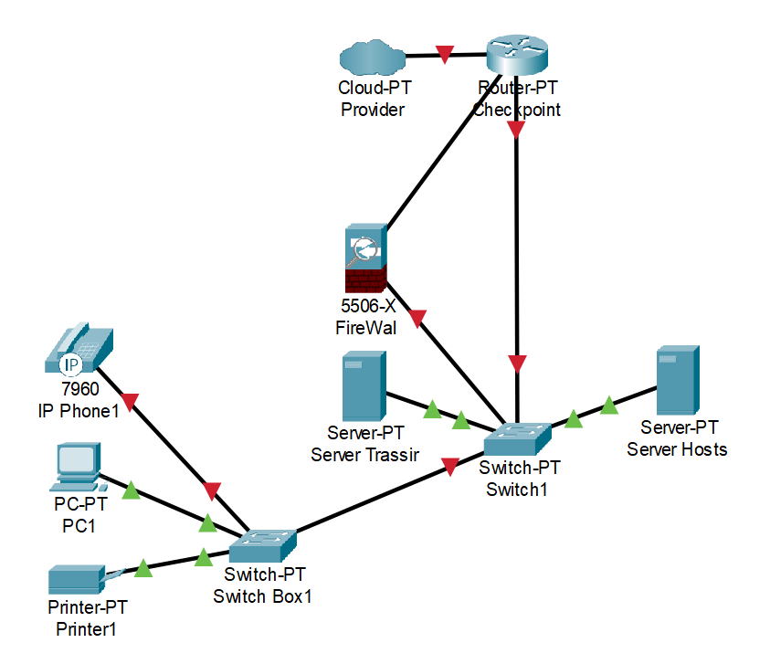
Рисунок 5.1 – Схема сети отдела

Исходя из проведенного анализа, можно сделать вывод, что используемые средства для разграничения и контроля доступа к системе и программному обеспечению обеспечивают базовый уровень защиты. Парольная аутентификация, ролевое разграничение доступа, централизованное управление антивирусной защитой и использование защищённых каналов для RDP‑подключений достаточны для выполнения текущих задач.
Однако для соответствия современным требованиям информационной безопасности необходимо усилить защиту административных учетных записей и критичных сегментов сети. Рекомендуется внедрить: двухфакторную аутентификацию для доступа к важным объектам и данным, сегментировать сеть, ужесточить контроль удалённых подключений, а также внедрить системы мониторинга и аудита (например, Zabbix) для оперативного выявления инцидентов и несанкционированного доступа.

- Анализ используемых СУБД и АИС на предприятии
В качестве АИС в различных отделах (IT-отдел, логистика и т.п.) используется 1С:Предприятие 8.3 – это программный продукт компании «1С», предназначенный для автоматизации деятельности на предприятии. Оно предназначено для решения следующих задач:
- автоматизация документооборота – формирование, хранение и обработка внутренних и внешних документов (накладные, отчёты, заявки);
- управление производственными процессами – планирование, контроль и анализ этапов производства, учёт выпускаемой продукции;
- диагностика и контроль качества – сбор и анализ данных с диагностического оборудования, фиксация дефектов и отклонений;
- аналитика и отчётность – генерация аналитических отчётов, мониторинг KPI, визуализация данных для принятия управленческих решений;
- логистика и снабжение – управление запасами, контроль поставок, оптимизация складских процессов;
- финансовый и бухгалтерский учёт – ведение учёта, формирование финансовой отчётности, расчёт затрат и прибыли.
Доступ к 1С:Предприятие 8.3 организован по ролевому принципу:
- руководители и администраторы – полный доступ ко всем модулям, настройкам системы и базе данных, права на изменение конфигурации;
- специалисты отдела – доступ к модулям диагностики, аналитики и формирования отчётов и т.п.;
- производственный персонал – ограниченный доступ к вводу и просмотру данных по своим рабочим местам;
- финансовые службы – доступ к блокам учёта и финансовой отчётности.

Разграничение прав реализовано на уровне конфигурации 1С (настройка ролей и интерфейсов) и на уровне СУБД (ограничение доступа к таблицам и процедурам). В 1С:Предприятие 8.3 используется встроенная СУБД 1С, подходящая для организаций с минимальными нагрузками. При дальнейшем росте объёма данных и числа пользователей это может приводить к ограничениям по производительности и требовать перехода на более масштабируемую архитектуру с выделенным сервером и промышленной СУБД.
Подводя итоги, использование данной системы позволяет значительно повысить эффективность работы предприятия: система автоматизирует рутинные процессы, сокращает время обработки данных и формирования отчётности, обеспечивает контроль над бизнес-процессами благодаря централизованному хранению информации и ролевое разграничение доступа.
1С:Предприятие является российским продуктом, отвечающим требованиям импортозамещения и содержащим встроенные механизмы логирования и аудита для соответствия требованиям информационной безопасности. Система позволяет сотрудникам эффективно работать с данными благодаря интуитивному интерфейсу и системе ролевого доступа, обеспечивая оптимальное балансирование между функциональностью и безопасностью.

- Предложения по модернизации и усовершенствованию используемой программно-технической структуры предприятия
На основе проведенного анализа технических средств информатизации, программного обеспечения, компьютерных сетей и способов администрирования, а также используемых автоматизированных информационных систем предлагаю внести следующие изменения:
  - Замена жёстких дисков (HDD) на твердотельные накопители (SSD) – стационарные ПК используют жёсткие диски (HDD), что приводит к замедлению работы с большими объёмами данных и запуску ресурсоёмких приложений. Для повышения производительности рекомендуется заменить HDD на твердотельные накопители (SSD) на всех стационарных ПК. Это позволит ускорить загрузку операционной системы и программ, сократить время отклика и повысить комфорт работы сотрудников.
  - Увеличение оперативной памяти (ОЗУ) – часть рабочих станций оснащена минимальным объёмом памяти для работы с ресурсоёмкими приложениями и АИС. Рекомендуется установить дополнительные модули или модули с большей тактовой частотой для обеспечения стабильной работы без потери производительности при одновременном выполнении нескольких задач.
  - Стандартизация используемых операционных систем – в отделе одновременно применяются две версии Windows, что создаёт неоднородную программную среду и усиливает зависимость от зарубежного вендора. Рекомендуется по возможности унифицировать используемые версии ОС, а в перспективе рассмотреть поэтапный перевод части рабочих мест на отечественные или открытые операционные системы в рамках политики импортозамещения.

  - Унификация офисных пакетов и переход на свободные решения там, где это возможно – одновременное использование нескольких офисных пакетов приводит к фрагментации, сложностям сопровождения и лишним лицензионным расходам. Рекомендуется оставить один основной офисный пакет для критичных рабочих мест и внедрять свободные офисные решения (например, LibreOffice) на части рабочих станций для снижения затрат без потери базовой функциональности, переход на свободные решения также поможет снизить зависимость от иностранного программного обеспечения.
  - Усиление защиты доступа и сегментация сети – текущие средства разграничения доступа обеспечивают только базовый уровень защиты, поэтому важно дополнительно защитить административные учётные записи и критичные ресурсы. Рекомендуется внедрить двухфакторную аутентификацию для доступа к важным системам и данным, разделить сеть на отдельные сегменты для администраторов и обычных пользователей и ужесточить контроль удалённых подключений.
  - Внедрение системы мониторинга и аудита сети – отсутствие централизованного мониторинга затрудняет своевременное обнаружение сбоев и попыток несанкционированного доступа. Целесообразно развернуть систему мониторинга и аудита сети (Zabbix), которая будет собирать показатели работы серверов и сетевого оборудования, отслеживать инциденты и автоматически оповещать о проблемах.
  - Оптимизация архитектуры АИС 1С:Предприятие – в текущей конфигурации используется встроенная СУБД, которая подходит для работы при сравнительно небольших нагрузках и количестве пользователей. По мере роста объёма данных и числа подключений целесообразно рассмотреть переход на клиент‑серверный вариант 1С с использованием промышленной СУБД и выделенного сервера, оснащённого высокопроизводительными накопителями. Это позволит повысить производительность системы, обеспечить масштабируемость и улучшить отказоустойчивость при работе предприятия.
Данные меры позволят существенно повысить производительность рабочих станций за счёт модернизации аппаратной части (замены HDD на SSD и увеличения объёма оперативной памяти), снизить лицензионные расходы и зависимость от зарубежного программного обеспечения за счёт унификации офисных пакетов и использования свободных решений, усилить защиту информационных ресурсов путём внедрения дополнительных механизмов аутентификации, сегментации сети и систем мониторинга, а также обеспечить дальнейшее масштабирование и надёжность АИС 1С:Предприятие за счёт оптимизации её архитектуры в соответствии с современными требованиями информационной безопасности и импортозамещения.

- Практические работы, выполненные во время прохождения производственной практики
- Обжимка кабеля витой пары для организации сетевых подключений;
- Программная настройка персональных компьютеров;
- Установка и подключение компьютеров на рабочие места сотрудников;
- Изучение системы 1С ERP на предприятии;
- Подготовка и прокладка кабелей для установки камер;
- Настройка, подготовка и установка камер;
- Настройка конфигурации коммутатора Cisco 2960 S с нуля;
- Разборка компьютеров для диагностики и обслуживания;
- Сборка компьютеров и проверка их работоспособности после обслуживания;
- Замена медленных HDD в компьютерах на быстрые SSD;
- Установка сервера FreeRadius;
- Настройка FreeRadius для авторизации пользователей в сети Wi-Fi;
- Диагностика камер на работоспособность;
- Заправка принтера Zebra ZT410 риббоном и этикетками, последующая настройка и тестирование качества печати;
- Тестирование разрабатываемой АИС по ведению базы данных разработки web-сайтов на базе платформы .NET;
- Составление плана тестирования, баг репорта и отчет о тестировании.

Приложение
План тестирования
Введение
- Описание. Автоматизированная информационная система по ведению базы данных разработки web-сайтов – это desktop-приложение, созданное на платформе Windows Forms (.NET). Система предназначена для автоматизации учета заказов, управления услугами, пользователями и клиентами. АИС обеспечивает разграничение прав доступа для различных ролей (администратор, менеджер, директор), формирование отчетов в MS Word и MS Excel, авторизацию пользователей с хешированием паролей в формате SHA-256.
- Цель. Обеспечить корректную работу АИС по ведению базы данных разработки web-сайтов, её функциональность, надежность работы, корректность разграничения доступа и соответствие требованиям технического задания.
Область тестирования
- Включено в тестирование. Все основные функции системы, включая просмотр, поиск, фильтрацию и сортировку, добавление/удаление услуг из корзины, процесс оформления заказа, подсчет стоимости заказа с учетом скидок, управление заказами, клиентами, формирование отчетов в MS Word и MS Excel.
- Исключено из тестирования. Управление учетными записями пользователей, импорт данных, настройка подключения к базе данных, нагрузочное тестирование.
График тестирования
- Дата начала тестирования. 12 марта 2026 г.
- Дата окончания тестирования. 19 марта 2026 г.
- Этапы тестирования. Юнит-тестирование, интеграционное тестирование, системное тестирование и приемочное пользовательское тестирование.

Ресурсы
- Команда тестировщиков. Антон Солоников – тестировщик.
- Тестовая среда. Операционная система Windows.
- Тестовые данные. Тестовая база данных с образцами заказов, клиентами, услугами и пользователями.
- Инструменты и программное обеспечение. MS Excel будет использован для управления тест-кейсами. Ежка будет использована для управления дефектами.
Подходы к тестированию
- Типы тестирования. Функциональное тестирование, UI-тестирование, тестирование безопасности.
- Методы тестирования. Ручное тестирование.
- Уровни тестирования. Юнит-тестирование, интеграционное тестирование, системное тестирование и приемочное пользовательское тестирование.
Разработка тест-кейсов
- Написание тест-кейсов. Тест-кейсы будут разработаны на основе технического задания и руководства пользователя.
- Организация тест-кейсов. Тест-кейсы будут организованы в MS Excel, классифицированы по модулям (авторизация, управление заказами и т.д.) и функциональности.
Проведение тестирования
- План выполнения тест-кейсов. Тестировщик выполняет тест-кейсы в соответствии с планом тестирования.
- Управление дефектами. Команда разработчиков будет получать информацию о дефектах для их устранения через Ежка.
Риски и непредвиденные ситуации
- Риски. Потенциальные риски включают:
  - Проблемы с подключением к базе данных MySQL.
  - Ошибки в интерфейсе при маленьком разрешении экрана.
  - Ошибки при запуске приложения.
- План действий при непредвиденных ситуациях.
  - Проверка строки подключения в настройках приложения и доступности MySQL.
  - Тестирование на мониторе с разрешением не ниже 1600x900.
  - Проверка установки .NET Framework 4.7.2 или выше.
Метрики тестирования
- Метрики прогресса тестирования. Ключевые показатели включают:
  - Процент выполненных тест-кейсов
$$Процент выполненных тест-кейсов= \frac{T^{вып}}{T^{общ}} ∙100\% ,$$
$$где T^{вып}-Количество выполненных тест-кейсов$$
$$T^{общ}- Общее количество тест-кейсов$$
  - Эффективность тест-кейсов
$$Эффективность тест-кейсов= \frac{T^{деф}}{T^{вып}} ∙100\% ,$$
$$где T^{деф}-Количество обнаруженных дефектов$$
$$T^{вып}- Количество выполненных тест-кейсов$$
  - Эффективность устранения дефектов
$$Эффективность устранения дефектов= \frac{T^{испр. деф}}{T^{деф}} ∙100\% ,$$
$$где T^{испр. деф}-Количество исправленных дефектов$$
$$T^{вып}- Количество обнаруженных дефектов$$
- Критерии завершения тестирования. Тестирование считается завершенным, если выполнено 95% тест-кейсов и устранены критические дефекты.
Утверждение
- Подпись. План тестирования должен быть утвержден менеджером по контролю качества.

Отчет о дефектах
Задание 1
Мы тестируем АИС по ведению базы данных разработки web‑сайтов. На форме «Корзина» при переходе на другую форму и возврате обратно сбрасывается выбранный клиент и срок выполнения заказа.
Идентификатор | 1
Краткое описание | При заполнении клиента и срока выполнения заказа на форме «Корзина» при переходах между формами данные сбрасываются.
Подробное описание | На форме «Корзина» сотрудник выбирает клиента из выпадающего списка и устанавливает срок выполнения заказа через календарь. При переходе на другую форму (например, на форму «Список услуг» для добавления ещё одной услуги в корзину) и возврате обратно: услуги в корзине остаются, но выбранный ранее клиент в списке сбрасывается на «Клиент не выбран», а выбранный срок выполнения заказа возвращается в значение текущий день + 7 дней.  Ожидаемый результат: клиент и срок выполнения сохраняются.  Фактический результат: сбрасываются при каждом открытии формы.
Шаги по воспроизведению | - Авторизоваться в приложении под менеджером  - Открыть форму «Список услуг»  - Добавить одну или несколько услуг в корзину по нажатию на кнопку «Добавить в корзину»  - Выбрать клиента из выпадающего списка и срок выполнения заказа через календарь  - Перейти на другую форму и вернуться обратно
Воспроизводимость | Всегда
Важность | Средняя
Приложения | 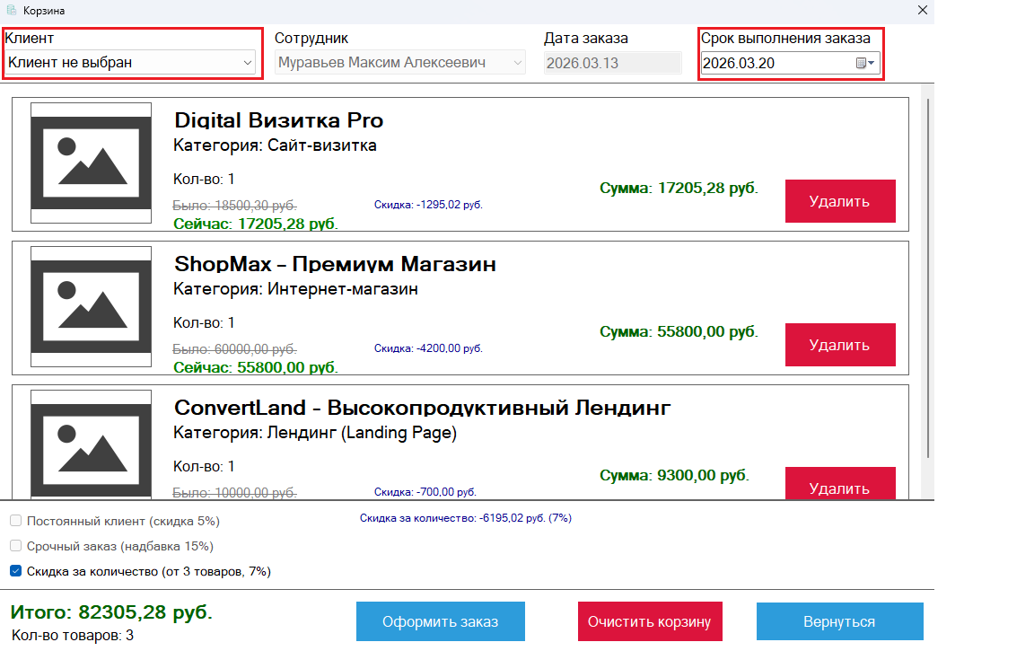

Задание 2
При выборе заказа в списке на форме «Список заказов» для редактирования и применении поиска фильтрации и сортировки теряется выделение редактируемого заказа.
Идентификатор | 2
Краткое описание | Поиск, фильтрация и сортировка сбрасывает выделение редактируемого заказа.
Подробное описание | На форме «Список заказов» при выборе в списке заказа для редактирования статуса и даты (строка выделяется). При применении любого фильтра (поиск номеру заказа, сортировке по дате, фильтрации по статусу) или нажатии на кнопку «Очистить» выделенный заказ сбрасывается и нужно заново его выделять для редактирования.  Ожидаемый результат: поиск, фильтрация и сортировка сохраняют выделение текущего заказа для редактирования.  Фактический результат: выделение и данные редактирования сбрасываются при каждом применении фильтров.
Шаги по воспроизведению | - Авторизоваться в приложении под менеджером  - Открыть форму «Список заказов»  - Выбрать любой заказ из списка просто кликнув на него левой кнопкой мыши  - Ввести в поиск номер заказа или выбрать фильтр по дате/сортировку по статусу
Воспроизводимость | Всегда
Важность | Средняя
Приложения | 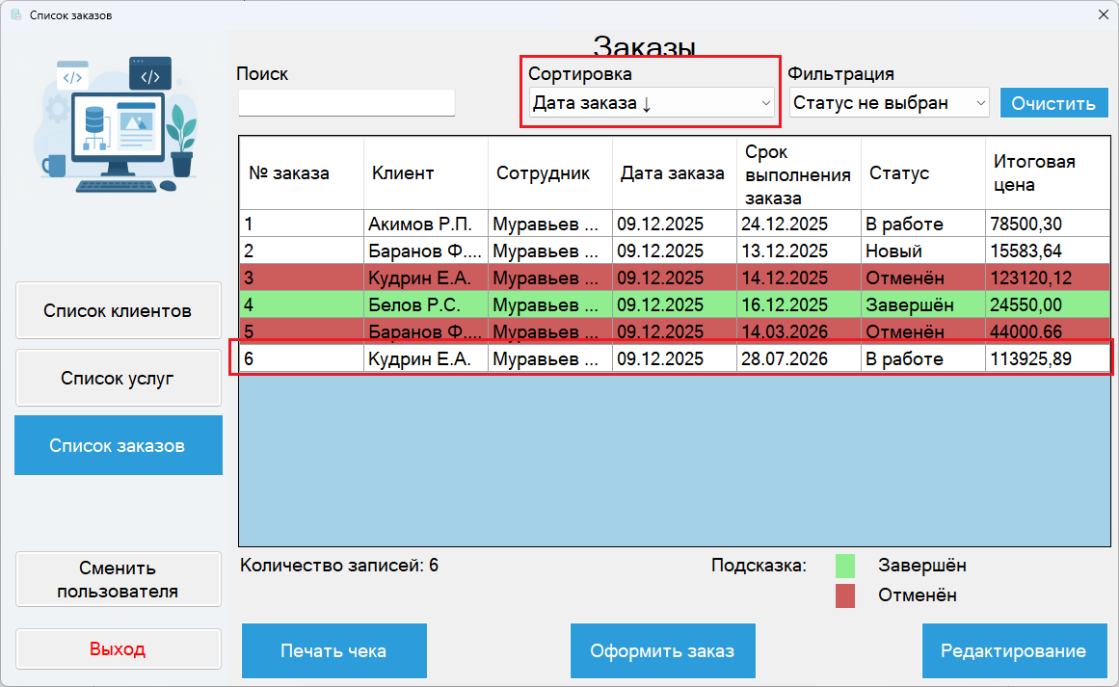

Задание 3
При сворачивании полей редактирования заказа на форме «Список заказов» элементы интерфейса обрезаются и боковое меню для переходов между формами отображается некорректно.
Идентификатор | 3
Краткое описание | При сворачивании полей редактирования элементы обрезаются и отображаются некорректно.
Подробное описание | При разрешении экрана меньше 1600x900 на форме «Список заказов», при нажатии кнопки «Редактирование» для редактирования заказа и последующем нажатии кнопки «Свернуть», поля редактирования остаются частично видимыми справа, уходя за границу видимой области формы. Боковое меню навигации слева также смещается и перекрывает список заказов, делая его элементы недоступными. Такой эффект сохраняется на всех формах и решается только после перезапуска приложения.  Ожидаемый результат: при сворачивании все элементы редактирования полностью скрываются, боковое меню корректно отображается.  Фактический результат: часть элементов редактирования и боковое меню остаются обрезанными за границей формы.
Шаги по воспроизведению | - Авторизоваться в приложении под менеджером  - Открыть форму «Список заказов»  - Нажать на кнопку «Редактирование»  - Нажать на кнопку «Свернуть»
Воспроизводимость | На разрешении экрана меньше 1600x900
Важность | Высокая
Приложения | 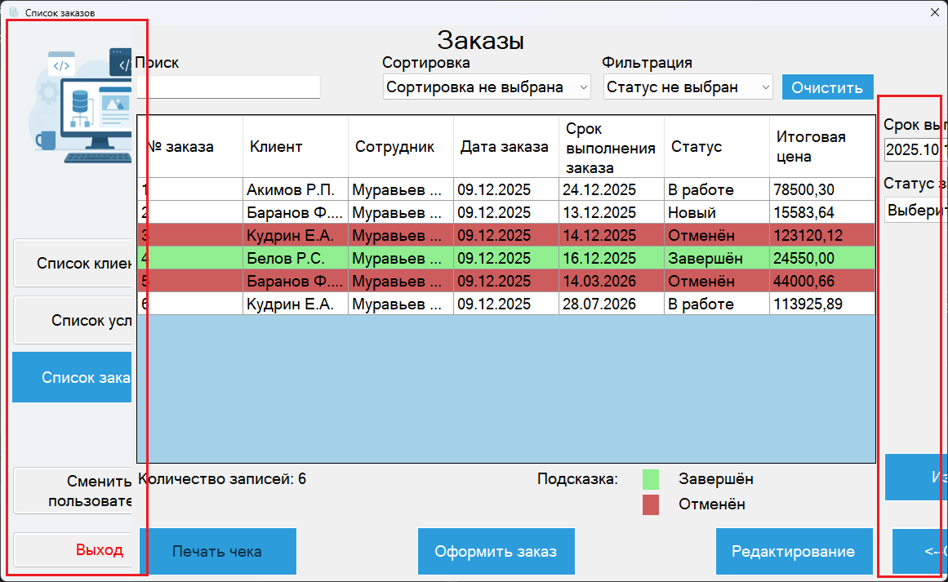

ОТЧЕТ О ТЕСТИРОВАНИИ ПРИЛОЖЕНИЯ
Автоматизированная информационная система по ведению
базы данных разработки web‑сайтов
версия «2.1»
Автор: Солоников А.С.

г. Заволжье
2026 г.
Содержание
Краткое описание: 43
Команда тестировщиков: 43
Описание процесса тестирования 43
Расписание: 43
Статистика по новым дефектам: 44
Список новых дефектов: 44
Статистика по всем дефектам: 45
Рисунок 1. Диаграмма результатов выполнения тест-кейсов 45
Рисунок 2. Распределение тестов по модулям 45
Рисунок 3. Распределение дефектов по приоритету 46
Приложение 1. 47

Краткое описание:
За период с 19 января по 28 марта 2026 г. проведено тестирование автоматизированной информационной системы по ведению базы данных разработки web-сайтов версии 2.1. Обнаружено 12 ошибок, из которых 3 с высоким приоритетом. На следующую итерацию запланировано устранить обнаруженные дефекты.
Команда тестировщиков:
ФИО | Должность | Роль на проекте
Солоников Антон Сергеевич | Тестировщик | Ответственный за обеспечение качества
Описание процесса тестирования
Приложение было протестировано на ОС Windows 10/11.
Тестирование выполнялось вручную. Функциональное тестирование выполнялось согласно документу «Тест-кейсы для АИС по ведению базы данных разработки web-сайтов версия ”2.1”» (Приложение 1).
Расписание:
ФИО | Дата | Деятельность | Продолжи-тельность, ч.
Солоников Антон Сергеевич | 19.01.2026 | Тестирование документации | 8
Солоников Антон Сергеевич | 21.01.2026 | Разработка тест - кейсов | 8
Солоников Антон Сергеевич | 24.01.2026 | Аудит кода | 5
Солоников Антон Сергеевич | 26.01.2026 | Ручное тестирование | 16
Солоников Антон Сергеевич | 15.02.2026 | Написание отчета о дефектах | 7
Солоников Антон Сергеевич | 12.03.2026 | Написание отчета о дефектах | 7

Статистика по новым дефектам:
Статус | Количество | Важность
 |  | Низкая | Средняя | Высокая | Критическая
Найдено | 11 | 4 | 5 | 2 | 0
Исправлено | 4 | 0 | 3 | 1 | 0
Проверено | 3 | 0 | 2 | 1 | 0
Открыта заново | 0 | 0 | 0 | 0 | 0
Отложена | 1 | 0 | 0 | 1 | 0
Список новых дефектов:
ID | 1
Краткое описание | Форма «Описание услуги» выглядит редактируемым и вводит пользователя в заблуждение.
Полное описание | На форме «Список услуг» при нажатии на кнопку «Развернуть описание» открывается отдельное окно (форма) с полным текстом описания услуги. Если нажать левой кнопкой мыши по тексту внутри этого окна, появляется мигающая текстовая каретка ( | ), как в обычном поле для ввода. При этом текст отредактировать нельзя. Визуально окно выглядит как доступное для редактирования, что создаёт ложное ожидание возможности изменить описание.  Ожидаемый результат: текст отображается только для чтения без мигающей каретки ( | ).  Фактический результат: мигающая каретка ( | ) создает впечатление редактируемого текста.
Шаги по воспроизведению | - Авторизоваться в приложении под менеджером или администратором  - Открыть форму «Список услуг»  - Нажать кнопку «Развернуть описание»  - На открывшейся поверх форме «Описание услуги» кликнуть ЛКМ по тексту  - Появляется мигающая каретка ( | )
Воспроизводимость | Всегда
Важность | Низкая
Приложение | 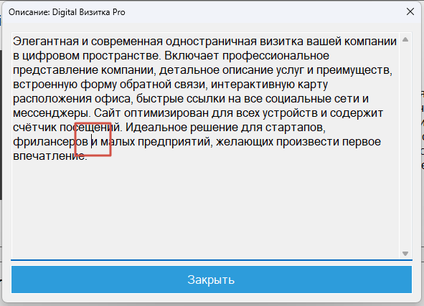
Статистика по всем дефектам:
Статус | Количество | Важность
 |  | Низкая | Средняя | Высокая | Критическая
Найдено | 15 | 6 | 6 | 3 | 0
Исправлено | 9 | 4 | 4 | 1 | 0
Проверено | 7 | 3 | 3 | 1 | 0
Открыта заново | 2 | 0 | 1 | 1 | 0
Отложена | 4 | 3 | 0 | 1 | 0
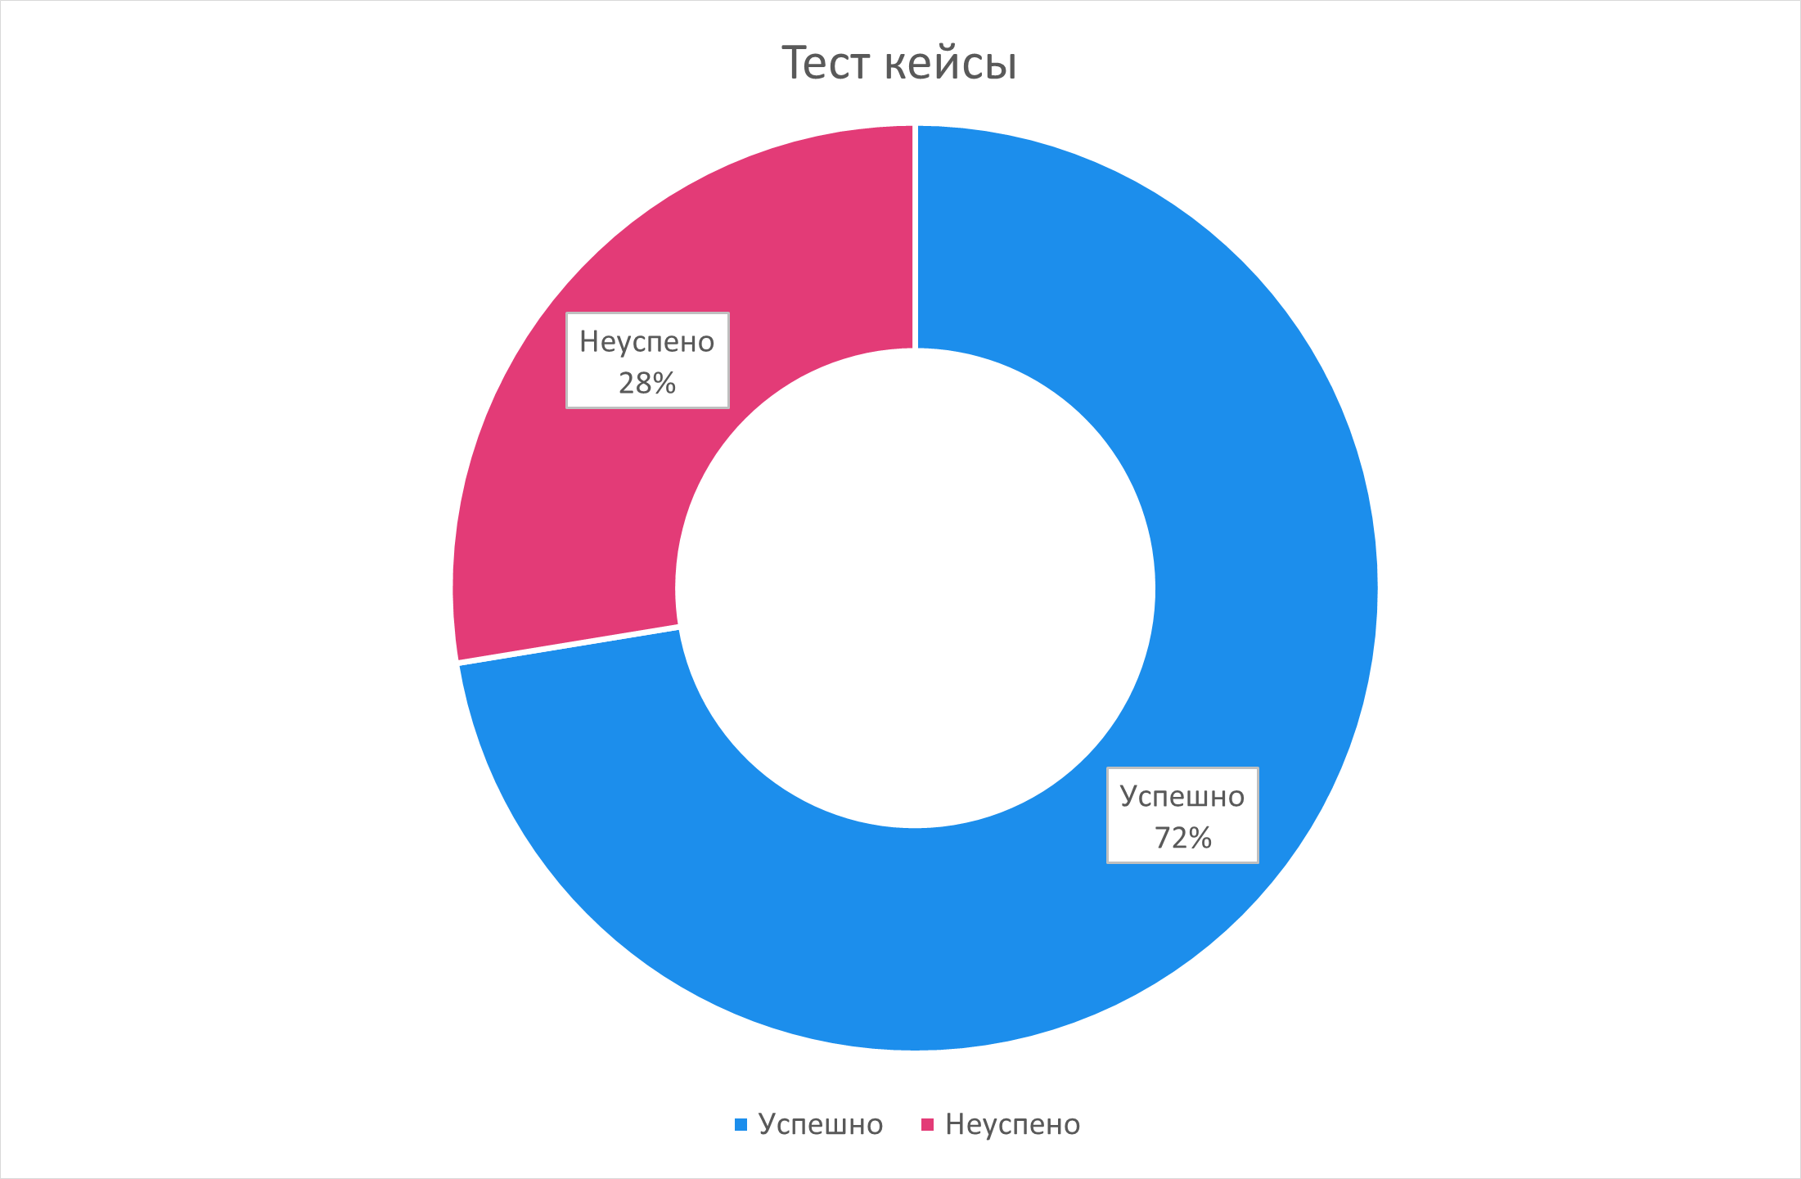
Рисунок 1. Диаграмма результатов выполнения тест-кейсов

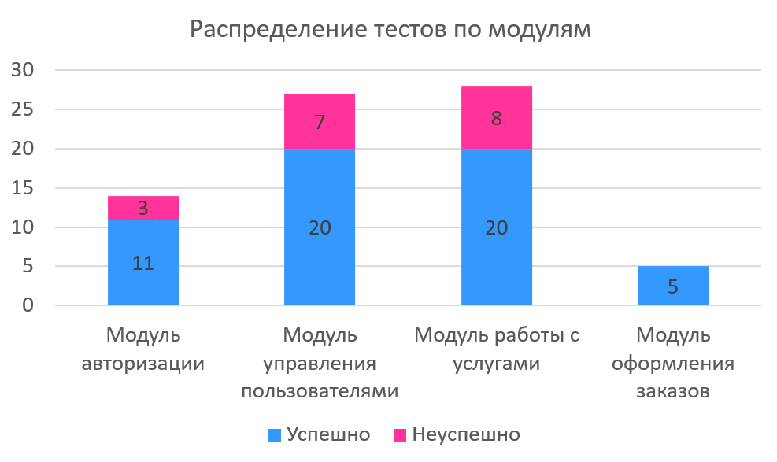
Рисунок 2. Распределение тестов по модулям
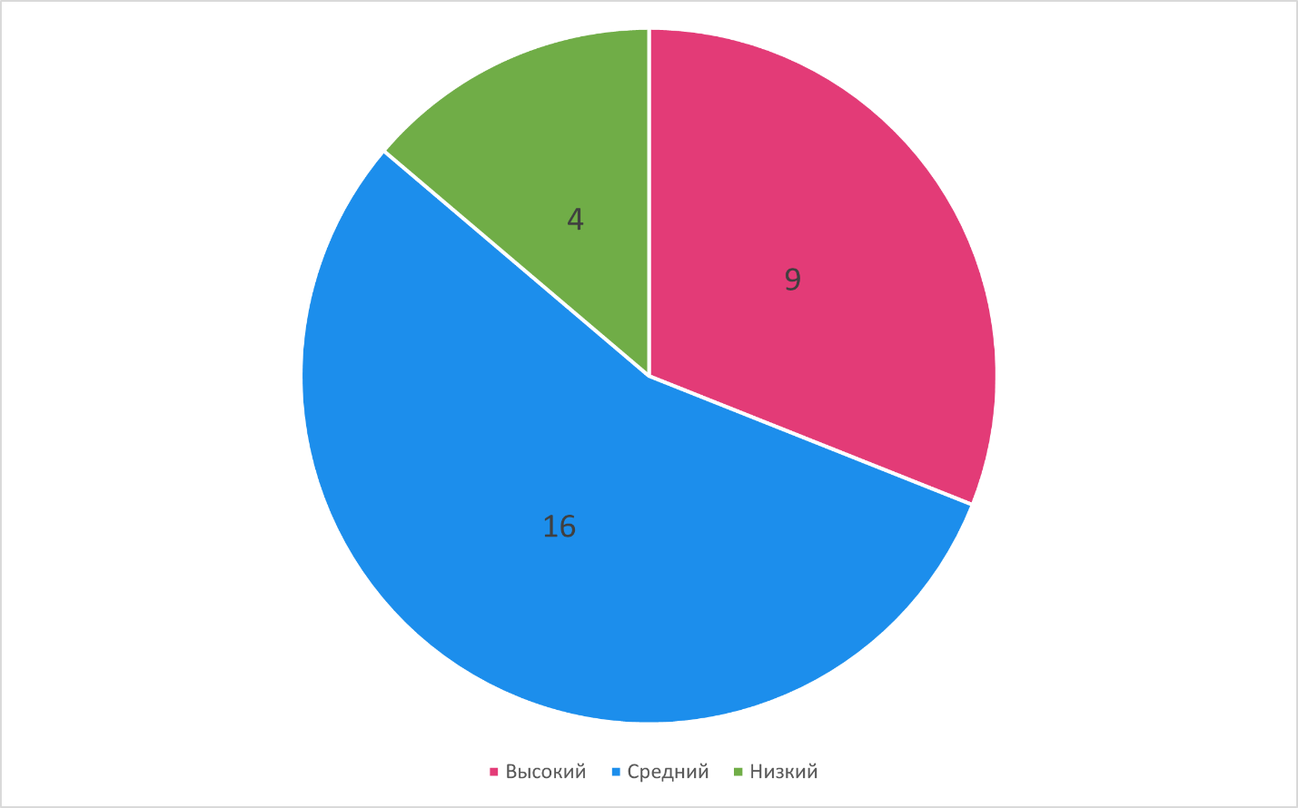
Рисунок 3. Распределение дефектов по приоритету
Процент выполненных тест – кейсов = 100%
Эффективность тест – кейсов = 7%
Эффективность устранения дефектов = 60%
Рекомендации
Текущий билд к релизу не готов. Необходимо исправить все дефекты с высоким приоритетом. Повысить качество тест-кейсов.

Приложение 1.
Тест-кейсы для АИС по ведению базы данных разработки web-сайтов версия ”2.1”
Порядковый номер | Название модуля | Заголовок | Вид теста | Предусловие | Шаги тестирования | Ожидаемый результат
1 | Модуль авторизации | Загрузка формы авторизации | Позитивный |  | - Запустить приложение | - Загрузка формы авторизации
 |  | Доступность полей и кнопок | Позитивный | Окно формы авторизации открыто | - Визуально проверить наличие полей для ввода логина и пароля.  - Проверить доступность ввода в оба поля.  - Проверить доступность кнопок «Войти» и «Выход». | - Пользователь видит поля для ввода.  - Поля «Логин» и «Пароль» доступны для ввода.  - Кнопки «Войти» и «Выход» активны и доступны для нажатия.
 |  | Отображение введённых данных в полях авторизации | Позитивный | Окно формы авторизации открыто | - Ввести в поле «Логин» – «test».  - Ввести в поле «Пароль» – «test123». | - 1. В поле «Логин» отображается «test».  - В поле «Пароль» отображается введённое значение в виде маски.
 |  | Успешная авторизация с корректными данными | Позитивный | В базе данных есть пользователь с логином – «test» и паролем – «test123» | - Ввести в поле «Логин» – «test».  - Ввести в поле «Пароль» - «test123».  - Нажать кнопку «Войти». | - Окно авторизации закрывается.  - Открывается главная форма с приветствием.
 |  | Авторизация с неверным паролем | Негативный | В базе данных есть пользователь с логином – «test» | - Ввести в поле «Логин» – «test».  - Ввести в поле «Пароль» заведомо неверный пароль – «test321».  - Нажать кнопку «Войти». | - Авторизация не выполняется.  - Выводится сообщение: «Неверный логин или пароль!».  - Пользователь остаётся на форме авторизации.
 |  | Авторизация с несуществующим логином | Негативный | В базе данных нет пользователя с логином «qwerty», окно авторизации открыто | - Ввести в поле «Логин» – «qwerty».  - Ввести любой валидный пароль.  - Нажать кнопку «Войти». | - Авторизация не выполняется.  - Выводится сообщение: «Неверный логин или пароль!».  - Пользователь остаётся на форме авторизации.
 |  | Проверка обязательности заполнения полей «Логин» и «Пароль» | Негативный | Окно формы авторизации открыто | - Оставить поле «Логин» пустым.  - Оставить поле «Пароль» пустым.  - Нажать кнопку «Войти». | - Отправка формы блокируется.  - Выводится сообщение: «Введите логин и пароль!».  - Пользователь остаётся на форме авторизации.
 |  | Пустое поле «Логин» при вводе пароля | Негативный | Окно формы авторизации открыто | - Оставить поле «Логин» пустым.  - Ввести валидное значение в поле «Пароль».  - Нажать кнопку «Войти». | - Авторизация не выполняется.  - Выводится сообщение: «Введите логин и пароль!».  - Пользователь остаётся на форме авторизации.
 |  | Пустое поле «Пароль» при вводе логина | Негативный | Окно формы авторизации открыто | - Ввести валидное значение в поле «Логин».  - Оставить поле «Пароль» пустым.  - Нажать кнопку «Войти». | - Авторизация не выполняется.  - Выводится сообщение: «Введите логин и пароль!».  - Пользователь остаётся на форме авторизации.
 |  | Отображение/скрытие пароля | Позитивный | Окно формы авторизации открыто | - Ввести в поле «Пароль» произвольное значение.  - Нажать кнопку с иконкой «глаза».  - Ещё раз нажать кнопку с иконкой «глаза». | - В поле «Пароль» отображается введённое значение в виде маски.  - При первом нажатии на «глаз» введённый пароль отображается обычным текстом.  - При повторном нажатии на «глаз» пароль снова скрывается под маской.
 |  | Закрытие приложения | Позитивный | Окно формы авторизации открыто | - Нажать кнопку «Выход» на форме авторизации.  - При появлении сообщения подтверждения, нажать «Да». | - Приложение завершает свою работу.
 |  | Ошибка соединения с базой данных при авторизации | Негативный | Соединение с базой данных недоступно, окно формы авторизации открыто | - Смоделировать недоступность базы данных (выставить в настройках неправильные данные для подключения).  - Ввести корректные логин и пароль.  - Нажать кнопку «Войти». | - Авторизация не выполняется, выводится сообщение об ошибке подключения.  - Пользователь остаётся на форме авторизации.
2 | Модуль управления пользователями | Добавление пользователя | Позитивный | Администратор авторизован | - Открыть форму «Пользователи».  - Нажать кнопку «Добавить».  - Заполнить все поля: ФИО, логин – «new», пароль – «new1234», роль – «Менеджер», номер телефона.  - Нажать кнопку «Добавить». | Новый пользователь с логином – «new» добавлен в базу данных, появляется сообщение: «Пользователь успешно добавлен!».

 |  | Дублирование логина при создании | Негативный |  | Администратор авторизован, пользователь с логином – «new» уже существует | - Открыть форму «Пользователи».  - Нажать кнопку «Добавить».  - Заполнить все поля: ФИО, логин – «new», пароль – «pwd123», роль – «Директор», номер телефона.  - Нажать кнопку «Добавить». | Появляется сообщение: «Пользователь с таким логином уже существует!», пользователь не создаётся.
 |  | Дублирование номера телефона при создании | Негативный |  | Администратор авторизован, пользователь с номером телефона – «+7 (111) 111-11-11» уже существует | - Открыть форму «Пользователи».  - Нажать кнопку «Добавить».  - Заполнить все поля: ФИО, логин – «phone», пароль – «pwd123», роль – «Директор», номер телефона – «+7 (111) 111-11-11».  - Нажать кнопку «Добавить». | Появляется сообщение: «Пользователь с таким номером телефона уже существует!», пользователь не создаётся.
 |  | Пустая форма добавления пользователя | Негативный |  | Администратор авторизован | - Открыть форму «Пользователи».  - Нажать кнопку «Добавить».  - Оставить все поля пустыми.  - Нажать кнопку «Добавить». | Появляется сообщение: «Заполните все обязательные поля!», пользователь не создаётся, форма не закрывается.
 |  | Редактирование пользователя |  | Позитивный | Администратор авторизован, пользователь с логином – «new» существует | - Открыть форму «Пользователи».  - Выделить пользователя с логином – «new».  - Нажать кнопку «Редактирование».  - Изменить данные в полях: ФИО, логин, пароль, роль и номер телефона.  - Нажать кнопку «Изменить данные». | Все изменения в данных сразу отображаются в таблице, данные также изменяются в базе данных.
 |  | Удаление пользователя |  | Негативный | Администратор авторизован, пользователь с логином – «new» существует | - Открыть форму «Пользователи».  - Выделить пользователя с логином – «new».  - Нажать кнопку «Удалить».  - При появлении сообщения подтверждения, нажать «Да».  - Попытаться авторизоваться под удалённым пользователем. | - Выводится сообщение: «Пользователь успешно удален!».  - Пользователь удалён из базы данных.  - Авторизация не выполняется.  - Выводится сообщение: «Неверный логин или пароль!».

 |  | Поиск по имени | Функциональный | В базе данных (списке) есть несколько пользователей с разными ФИО | - Открыть форму «Пользователи».  - В поле «Поиск» начать вводить фамилию существующего пользователя. | Список пользователь мгновенно фильтруется, остаются только записи, где совпадает вводимая фамилия.
 |  | Сортировка по алфавиту | Функциональный | В базе данных (списке) есть несколько пользователей | - Открыть форму «Пользователи».  - Нажать на выпадающий список «Сортировка».  - В раскрывающемся списке «Сортировка» выбрать вариант сортировки по фамилии (А–Я или Я-А). | Строки в таблице становятся упорядочены по алфавиту.
 |  | Фильтрация по роли | Функциональный | В базе данных (списке) есть пользователи с разными ролями | - Открыть форму «Пользователи».  - Нажать на выпадающий список «Фильтрация».  - В раскрывающемся списке «Фильтрация» выбрать вариант фильтрации по ролям (Администратор, менеджер или Директор). | - В таблице отображаются только пользователи с выбранной в фильтрации ролью.  - Пользователи с другими ролями скрыты.
 |  | Очистка поиска фильтрации и сортировки | Функциональный | Выполнен поиск и/или установлена фильтрация, сортировка | - Открыть форму «Пользователи».  - Ввести в поле «Поиск» строку любое значение.  - В фильтре по роли выбрать любую роль.  - Выбрать любую сортировку.  - Нажать кнопку «Очистить». | - Поле «Поиск» очищается.  - Выбранная «Фильтрация» сбрасывается.  - Выбранная «Сортировка» сбрасывается.  - В списке отображаются все пользователи в котором они были изначально.
3 | Модуль работы с услугами | Создание услуги с изображением | Позитивный | Администратор авторизован | - Открыть форму «Список услуг».  - Нажать кнопку «Добавить».  - Заполнить все поля: название, описание, категорию, цену.  - Нажать кнопку «Загрузить изображение» и выбрать изображение для услуги.  - Нажать кнопку «Добавить». | - Услуга добавлена в список.  - В карточке услуги отображается загруженное изображение.  - Все заполненные данные корректно сохранены.

 |  | Создание услуги без изображения | Позитивный | Администратор авторизован | - Открыть форму «Список услуг».  - Нажать кнопку «Добавить».  - Заполнить все поля: название, описание, категорию, цену.  - Оставить изображение пустым.  - Нажать кнопку «Добавить». | - Услуга добавлена в список.  - В карточке услуги отображается изображение по умолчанию.  - Все заполненные данные сохранены.
 |  | Дублирование названия услуги при создании | Негативный | Администратор авторизован, услуга с названием «Сайт-Визитка» уже существует | - Открыть форму «Список услуг».  - Нажать кнопку «Добавить».  - В поле «Название» ввести «Сайт-Визитка».  - Заполнить остальные поля корректными данными.  - Нажать кнопку «Добавить». | - Появляется сообщение об ошибке: «Услуга с таким названием уже существует!».  - Услуга не добавляется.  - Форма добавления остаётся открытой.

 |  | Создание услуги с нулевой ценой | Негативный | Администратор авторизован | - Открыть форму «Список услуг».  - Нажать кнопку «Добавить».  - Заполнить название, описание, категорию.  - В поле «Цена» ввести 0/оставить пустым.  - Нажать кнопку «Добавить». | - Появляется сообщение об: «Заполните цену!».  - Услуга не добавляется.  - Форма добавления остаётся открытой.
 |  | Пустая форма создания услуги | Негативный | Администратор авторизован | - Открыть форму «Список услуг».  - Нажать кнопку «Добавить».  - Оставить все поля пустыми.  - Нажать кнопку «Добавить». | - Появляются сообщения «Заполните обязательные поля!».  - Услуга не добавляется.  - Форма добавления остаётся открытой.
 |  | Редактирование услуги | Позитивный | Администратор авторизован, услуга с названием «Сайт-Визитка» существует | - Открыть форму «Список услуг».  - Найти услугу «Сайт-Визитка».  - Нажать кнопку «Редактировать».  - Изменить цену на 1800 руб., название и описание.  - Нажать кнопку «Сохранить». | - В услуге отображается новая цена, название и описание  - Появляется сообщение: «Услуга успешно изменена!».  - Форма редактирования закрывается.
 |  | Удаление услуги | Негативный | Администратор авторизован, услуга с названием «Сайт-Визитка» существует | - Открыть форму «Список услуг».  - Найти услугу «Сайт-Визитка».  - Нажать кнопку «Удалить».  - Подтвердить удаление в диалоге. | - Выводится сообщение: «Услуга успешна удалена!».  - Услуга удаляется из базы данных (списка).
 |  | Добавление новой услуги в корзину | Позитивный | Менеджер авторизован | - Открыть форму «Список услуг».  - Найти услугу «Сайт-Визитка».  - Нажать кнопку «Добавить в корзину».  - Появляется кнопка «Просмотр заказа».  - Нажать кнопку «Просмотр заказа». | - Успешное добавление услуги в корзину.  - Сумма корзины = цене добавленной услуги – «10000 руб.».  - Кол-во товаров в корзине = 1.
 |  | Удаление услуги из корзины | Негативный | Менеджер авторизован, услуга добавлена в корзину | - Открыть форму «Список услуг».  - Найти услугу «Сайт-Визитка».  - Нажать кнопку «Добавить в корзину».  - Появляется кнопка «Просмотр заказа».  - Нажать кнопку «Просмотр заказа».  - Нажать кнопку «Удалить» для удаления услуги. | - Успешное удаление услуги из корзины.  - Сумма корзины = 0 руб.  - Количество товаров = 0.  - По центру корзины отображается надпись: «Корзина пуста».
 |  | Поиск услуги по названию | Функциональный | В базе данных (списке) есть несколько услуг с разным названием | - Открыть форму «Список услуг».  - В поле «Поиск» начать вводить название существующей услуги. | Список услуг мгновенно фильтруется, остаются только записи, где совпадает вводимое название.
 |  | Фильтрация услуги по категории | Функциональный | В базе данных (списке) есть услуги с разными категориями | - Открыть форму «Список услуг».  - Нажать на выпадающий список «Фильтрация».  - В раскрывающемся списке «Фильтрация» выбрать вариант фильтрации по категориям (Блог, форум и т.п.). | - В таблице отображаются только услуги с выбранной в фильтрации категории.  - Услуги с другими категориями скрыты.
 |  | Сортировка услуги по цене | Функциональный | В базе данных (списке) есть несколько услуг с разной ценой | - Открыть форму «Список услуг».  - Нажать на выпадающий список «Сортировка».  - В раскрывающемся списке «Сортировка» выбрать вариант сортировки по цене (цена ⭡/цена ⭣). | Услуги становятся упорядочены по выбранной сортировке цены.

 |  | Очистка поиска фильтрации и сортировки | Функциональный | Выполнен поиск и/или установлена фильтрация, сортировка | - Открыть форму «Список услуг».  - Ввести в поле «Поиск» строку любое название.  - В фильтре по категории выбрать любую категорию.  - Выбрать любую сортировку по цене.  - Нажать кнопку «Очистить». | - Поле «Поиск» очищается.  - Выбранная «Фильтрация» сбрасывается.  - Выбранная «Сортировка» сбрасывается.  - В списке отображаются все услуги как они были.
4 | Модуль оформления заказов | Оформление заказа с одним товаром | Позитивный | Менеджер авторизован, в корзину добавлена 1 услуга | - Открыть форму «Список услуг».  - Выбрать любую услугу из списка.  - Нажать кнопку «Добавить в корзину».  - Открыть форму «Корзина», нажав на кнопку «Просмотр заказа».  - В выпадающем списке «Клиент» выбрать существующего клиента.  - Сотрудник и дата заказа заполняются автоматически.  - Нажать кнопку «Оформить заказ». | - Появляется сообщение: «Заказ успешно оформлен!»  - В базе данных создаётся запись заказа с выбранным клиентом, сотрудником, услугой, датами и суммой из корзины.  - Корзина очищается, сумма становится = 0, количество товаров = 0.
 |  | Недоступность корзины при отсутствии услуг | Негативный | Менеджер авторизован, корзина пуста | - Открыть форму «Список услуг».  - Не нажимать кнопку «Добавить в корзину» ни для одной услуги.  - Осмотреть панель. | - Кнопка «Просмотр заказа» (корзина) не отображается.  - Пользователь не может перейти к оформлению заказа без предварительного добавления услуг в корзину.
 |  | Оформление заказа без выбранного клиента | Негативный | Менеджер авторизован, в корзину добавлена хотя бы 1 услуга | - Открыть форму «Список услуг».  - Выбрать любую услугу из списка.  - Нажать кнопку «Добавить в корзину».  - Открыть форму «Корзина», нажав на кнопку «Просмотр заказа».  - В выпадающем списке «Клиент» ничего не выбирать.  - Сотрудник и дата заказа заполняются автоматически.  - Нажать кнопку «Оформить заказ». | - Появляется сообщение об ошибке: «Выберите клиента!»  - Заказ не создаётся.  - Менеджер остаётся на форме «Корзина», состав корзины не изменяется.

 |  | Очистка корзины | Функциональный | Менеджер авторизован, в корзину добавлено 2 и более услуги | - Открыть форму «Список услуг».  - Выбрать любые несколько услуг из списка.  - Нажать кнопку «Добавить в корзину».  - Открыть форму «Корзина», нажав на кнопку «Просмотр заказа».  - Нажать кнопку «Очистить корзину». | - Все услуги удаляются из списка корзины.  - Сумма корзины = 0 руб.  - Количество товаров = 0.  - По центру корзины отображается надпись: «Корзина пуста».
 |  | Оформление заказа с несколькими товарами | Позитивный | Менеджер авторизован, в корзину добавлена 2 и более услуги | - Открыть форму «Список услуг».  - Выбрать любые несколько услуг.  - Нажать кнопку «Добавить в корзину».  - Открыть форму «Корзина».  - В выпадающем списке «Клиент» выбрать клиента.  - Сотрудник и дата заказа заполняются автоматически.  - Нажать кнопку «Оформить заказ». | - Появляется сообщение: «Заказ успешно оформлен!»  - В базе данных создаётся запись заказа с выбранным клиентом, сотрудником, списком услуг, датами и суммой из корзины.  - Корзина очищается, сумма становится = 0, количество товаров = 0.

